Dion Rodie

Samenvatting

Hierin komt de beschrijving hoe de huisstijlen van onze documenten en website eruit komen te zien.

Functionele Test

Gemaakt door groep 3

Inhoud

1. Documentatie 2

2. Website 2

2.1 Kleurenschema 2

2.2 Lettertypes…………………………………………………………………………………………………………………………………….3

2.3 functionele test……………………………………………………………………………………….3

# 1. Documentatie

Voor de documenten die gemaakt worden gaat er van de volgende dingen gebruikt gemaakt worden in deze volgorde:

1. Voorblad (Zoals hier boven te zien is);
2. Inhoudsopgave;
3. Het goed gebruik maken van KOP 1 KOP 2 KOP 3 is dus er belangrijk;
4. Alle tekst wordt geschreven in Times new Roman;
5. De grootte van het lettertype is 11;
6. De kleur van het lettertype is zwart en de kleur van de koppen is standaard;

# 2. Website

Voor de website die gemaakt wordt gaan we gebruik maken van de volgende kleurenschema’s en lettertypes en groottes.

## 2.1 Kleurenschema

Voor de huisstijl van de website kiezen wij voor een rustige omgeving met het gebruik van deze kleuren.



<http://paletton.com/palette.php?uid=1000u0k1xmQ0jE90Ssd2-i14vd3>

Dit zijn namelijk kleuren die veel rust uitstralen en dat is wel zo gebruiksvriendelijk.

## 

## 2.2 Lettertypes

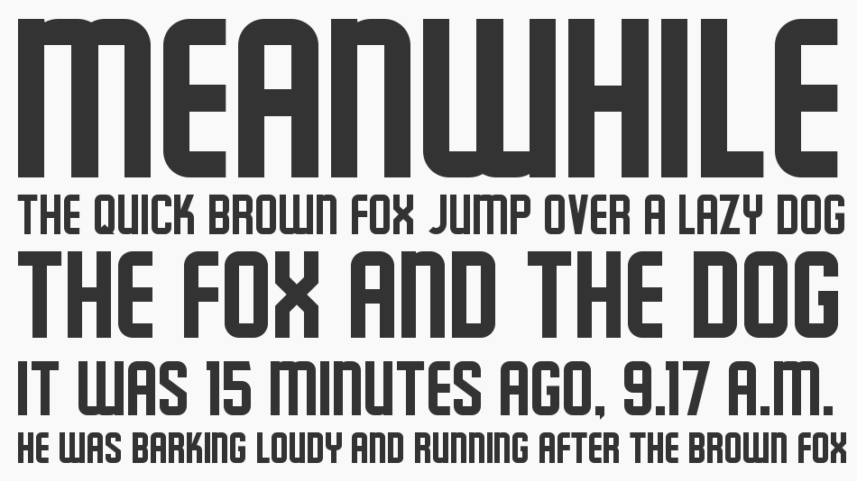Het lettertype dat we gaan gebruiken is Schluber.

Voor de H1 gebruiken we de grootte 50px;  
Voor de H2 gebruiken we de grootte 25px;  
Voor de H3 gebruiken we de grootte 20px;  
Voor de H4 gebruiken we de grootte 15px;  
Voor de H5 gebruiken we de grootte 10px;

De p’s krijgen ook 10px grootte

2.3 functionele test

Er wordt Een account wordt meegegeven aan de eigenaar.

Er komt een functie waar de eigenaar een account kan aanmaken.

Je moet kunnen inloggen met een account en op de knop inloggen kunnen klikken om in te loggen.

Je moet teams kunnen toevoegen.

Een speler linken aan een team.

Een wedstrijd schema kunnen aanmaken.

Per wedstrijd de score kunnen bijhouden en bewerken.